PROJEKT BUDOWLANO- WYKONAWCZY

„Zagospodarowanie terenów strefy aktywności
sportowo – rekreacyjno - zabawowej w Trzebnicy”

Inwestor: | Gmina Trzebnica  Pl. Piłsudskiego 1  55-100 Trzebnica
Adres: | DZIAŁKI NR 35/81, 35/82, 35/83 AM-38
Autor opracowania: | mgr inż. Katarzyna Styperek arch. krajobr.
Projektant: | mgr inż. arch. Piotr Zdybek  upr. Nr 17/01/DUW

SPIS TREŚCI:

- STRONA TYTUŁOWA
- SPIS TREŚCI
- OPIS OGÓLNY
  - Przedmiot inwestycji
    - Podstawa prawna opracowania
    - Materiały wyjściowe
    - Zakres i cel opracowania
  - Istniejący stan zagospodarowania terenu
    - Lokalizacja
    - Charakterystyka terenu
  - Projektowane zagospodarowanie terenu
  - Zestawienie powierzchni
  - Wymagane uzgodnienia i opinie
  - informacje o terenie dotyczące zagrożeń dla środowiska naturalnego i higieny i zdrowia użytkowników

- OPIS TECHNICZY
    - Urządzenia rekreacyjno- zabawowe
    - Ścieżka edukacyjna
    - Siłownia plenerowa
    - Boiska sportowe
    - Ścieżki
    - Mała architektura

  - Uwagi końcowe
  - Dopuszczalne zmiany zg. z art. 36a prawa budowlanego
  - Informacja dotycząca bezpieczeństwa BIOZ

- CZĘŚĆ RYSUNKOWA
Rysunek nr 1- PZT ( wymiar) - skala 1: 1000 (A2)
Rysunek nr 2- PLAC ZABAW ( urządzenia do zabawy, nawierzchnie) - skala 1: 250 (A3)
Rysunek nr 3- PLAC ZABAW- (urządzenia do zabawy, ogrodzenie- wymiar) skala 1: 250 (A3)
Rysunek nr 4- ŚCIEŻKA EDUKACYJNA- skala 1: 100 (A4)
Rysunek nr 5- ŚCIEŻKA ZDROWIA- skala 1: 100 (A4)

- OPIS OGÓLNY
3.1. Przedmiot inwestycji.
3.1.1 Podstawa prawna opracowania.

Niniejsze opracowanie zostało przygotowane zgodnie z obowiązującymi aktami prawa, a mianowicie:
- Ustawą z dnia 07.07.1994 r. – Prawo budowlane;
- Rozporządzeniem Ministra Infrastruktury z dnia 12 kwietnia 2002 r. w sprawie warunków technicznych, jakim powinny odpowiadać budynki i ich usytuowanie;
- Rozporządzeniem Ministra Infrastruktury z dnia 2 września 2004 r. w sprawie szczegółowego
zakresu i formy dokumentacji projektowej, specyfikacji technicznych wykonania i odbioru robót
budowlanych oraz programu funkcjonalno-użytkowego;
- Rozporządzeniem Ministra Infrastruktury z dnia 23.06.2003r. w sprawie informacji dotyczącej
bezpieczeństwa i ochrony zdrowia oraz planu bezpieczeństwa i ochrony zdrowia;
- Rozporządzeniem Ministra Rozwoju Regionalnego i Budownictwa z dnia 02.04.2001 roku w sprawie geodezyjnej ewidencji terenu oraz zespołów uzgadniania dokumentacji projektowej;
- Ustawą z dnia 27 kwietnia 2001 r. – Prawo ochrony środowiska;
- Ustawą z dnia 16 kwietnia 2004 r. - Prawo ochrony przyrody;
- Ustawą o ochronie zabytków i opiece nad zabytkami z dnia 23 lipca 2003r.;
- Ustawą z dnia 27.03.2003 roku o planowaniu i zagospodarowaniu przestrzennym;
- Ustawą z dnia 16.04.2004r. o wyrobach budowlanych;
a także z obowiązującymi normami:
- PN-EN ISO/IEC 17050-1:2010 Ocena zgodności. Deklaracja zgodności składana przez dostawcę.
- PN-EN 1271:2006- Sprzęt boiskowy -- Sprzęt do siatkówki
- PN-EN 1270:2006-Sprzęt do koszykówki -Wymagania funkcjonalności i bezpieczeństwa, metody badań
- PN-EN 1176-1:2009 do PN-EN 1176-11:2009 dotyczącej wyposażenia placów zabaw i nawierzchni.

    - Materiały wyjściowe

- Podkłady mapowe- mapa zasadnicza do celów opiniodawczych w skali 1:1000
- Dane do projektowania uzyskane od Inwestora,
- Przeprowadzone wizje w terenie

    - Zakres i cel opracowania

Zakres opracowania obejmuje przygotowanie kompletnej dokumentacji projektowej niezbędnej do stworzenia strefy sportowo- rekreacyjno- zabawowej w Trzebnicy przy ulicy Czereśniowej na działkach nr 35/81, 35/82, 35/83 AM-38.

Zakres opracowania obejmuje:
- przygotowanie właściwych nawierzchni na wcześniej wyprofilowanych terenach wskazanych pod budowę boisk sportowych oraz placu zabaw, ścieżki edukacyjnej oraz ścieżki zdrowia
- montaż urządzeń rekreacyjno- zabawowych dla dzieci i młodzieży (plac zabaw) wraz z elementami małej architektury
- montaż tablic edukacyjnych wraz z elementami małej architektury (ścieżka edukacyjna)
- montaż urządzeń sportowych wraz z elementami małej architektury (ścieżka zdrowia)
- budowę boisk sportowych wraz z wyposażeniem, tj:
- trawiaste boisko do piłki nożnej,
- piaszczyste boisko do plażowej piłki siatkowej,
- trawiaste boisko do piłki siatkowej
- boisko do badmintona, utwardzone mączką granitową,
- boisko do koszykówki, utwardzone i stabilizowane żywicą poliuretanową,
- boisko do piłki ręcznej, utwardzone i stabilizowane żywicą poliuretanową
- utwardzenie terenu w postaci ścieżek spacerowych
3.2. Istniejący stan zagospodarowania terenu.
3.2.1. Lokalizacja.
Planowana inwestycja zlokalizowana jest na działkach nr 35/81, 35/82, 35/83 AM-38 w Trzebnicy, które położone są w niedalekim sąsiedztwie zabudowań jedno- i wielorodzinnych. Teren jest rozległy i rozciąga się wzdłuż ulicy Czereśniowej ( osiedle „Grunwald”), Malinowej ( osiedle „Czereśniowa”). Od zachodniej strony sięga aż pod granice wsi Świątniki, a od południa graniczy z nowo powstającymi osiedlami wielorodzinnymi.

    - Charakterystyka terenu

Teren charakteryzuje się niewielkimi różnicami w poziomie terenu i aktualnie porośnięty jest trawą oraz nielicznymi drzewami, najprawdopodobniej samosiewami.
Teren nie jest ogrodzony. Posiada bezpośredni dostęp do dróg publicznych (KDL, KDZ, KDD), ponadto na wskazanym terenie w miejscowym planie zagospodarowania przestrzennego zaprojektowana jest obsługa komunikacyjna z dróg wewnętrznych KDW.

  - Projektowane zagospodarowanie terenu.
Planuje się stworzenie miejsca, służącego do uprawiania sportów, rekreacji i zabawy oraz wypoczynku dla mieszkańców Trzebnicy w każdym wieku. Zagospodarowanie terenu w zaplanowany sposób, pozwoli na wykorzystanie obszaru pod cele publiczne, które są zgodne z przeznaczeniem w Miejscowym planie zagospodarowania przestrzennego oraz z kierunkiem działania Gminy Trzebnica.

  - Zestawienie powierzchni.

Powierzchnia terenu: ok. 9 ha, są to działki przeznaczone pod usługi publiczne.
Bilans zagospodarowanej powierzchni wynosi ok 11 %
Boisko do gry w piłkę nożną: 6076 m²- 98,0 x 62,0 m. ( pole do gry 90,0 x 60,0 m.)
Boisko do plażowej piłki siatkowej: 256 m²- 11 x 23 m. ( pole do gry 8 x 16m.)
Boisko do piłki siatkowej: 338 m²- 13 x 26 m. ( pole do gry 9 x 18 m.)
Boisko do badmintona: 124 m²- 8,0 x 15,5 m. ( pole do gry 6,10 x 13,40 m.)
Boisko do koszykówki: 510 m²- 17 x 30 m. ( pole do gry 15 x 28 m.)
Boisko do piłki ręcznej: 924 m²- 22 x 42 m. ( pole do gry 20 x 40 m.)
Plac zabaw: 832 m²- 26 x 32 m.
Ścieżka edukacyjna: 85 m²- 8 x 11 m.
Siłownia plenerowa: 110 m²- 5,0 x 22 m.
Ścieżka spacerowa ( szer. 1,2m.): 570 m²- 475 x 1,2 m.

  - Wymagane uzgodnienia i opinie.
Przedmiotowy teren znajduje się poza obszarem urbanistycznym ochrony konserwatorskiej, w związku z tym nie jest wymagana opinia wydana przez Dolnośląskiego Wojewódzkiego Konserwatora Zabytków we Wrocławiu. Działki objęte są Miejscowym planem zagospodarowania przestrzennego dla terenów w rejonie ul. Oleśnickiej i Czereśniowej w Trzebnicy ( Uchwała nr XX/214/16 z dnia 30.09.2016 r.), w którym przeznaczone są pod tereny usług publicznych oraz usług sportu i rekreacji oznaczonych symbolami: 1Up/US, 2Up/US, 3Up/US.
Na terenie przeznaczonym pod planowaną inwestycję znajdują się grunty klasy RI i RII, dlatego teren wymaga uzyskania decyzji Starosty Trzebnickiego na wyłączenie gruntów z produkcji rolnej.
  - Informacje o terenie dotyczące zagrożeń dla środowiska naturalnego i higieny i zdrowia użytkowników
Projektowana inwestycja nie będzie wywierać wpływu na pogorszenie warunków środowiska naturalnego oraz nie naruszy interesu osób trzecich. Nie przewiduje się emisji szkodliwych substancji do środowiska naturalnego podczas użytkowania obiektów. Nie przewiduje się również przekraczających dopuszczalnych poziomów hałasu podczas eksploatacji. Zastosowane w opracowaniu rozwiązania projektowe w pełni respektują przepisy dotyczące ochrony środowiska naturalnego. Zmiany wprowadzone w trakcie realizacji i po zakończeniu prac w nieznacznym stopniu zmieniają sposób użytkowania terenu, ponieważ ograniczają się do wymiany nawierzchni i wyposażenia terenu.
- OPIS TECHNICZNY.

  - Urządzenia rekreacyjno- zabawowe dla dzieci i młodzieży

Urządzenia muszą być zgodnie z normą PN-EN 1176. Urządzenia do zabawy dla dzieci wykonane z: elementów stalowych ocynkowanych i malowanych proszkowo; płyt z tworzywa HPDE antypoślizgowego; HPL.

Uwaga! Przedstawione w projekcie urządzenia rekreacyjno- zabawowe oraz komunalne mają charakter poglądowy. Jednak Wykonawca powinien dążyć do maksymalnego uwzględnienia ich cech po względem wizualnym. Natomiast materiały użyte do wykonania tych urządzeń mają być równoważne pod względem cech technicznych i jakościowych do materiałów przedstawionych w projekcie.

Urządzenia powinny być zakotwione w gruncie, betonowane betonem klasy C12/15 lub C16/20 lub przy pomocy kotew stalowych i betonu. Montaż zgodny z instrukcją producenta.
Teren wyposażony w urządzenia dla dzieci i młodzieży oraz elementy małej architektury tj. ławki, kosze na śmieci oraz stojak na rowery i tablicę regulaminową planuje się ogrodzić ogrodzeniem o maksymalnej wysokości 1300 mm.
Obszar przeznaczony pod nawierzchnię bezpieczną należy uprzednio wykorytować zgodnie z rysunkiem projektu. Koryto wykonane w podłożu powinno być wyprofilowane zgodnie z projektowanymi spadkami podłużnymi i poprzecznymi wskaźnik zagęszczenia koryta nie powinien być mniejszy niż 0,97 według normalnej metody Proctora. Mieszanka piaskowa powinna być rozkładana w warstwie o jednakowej grubości, przy użyciu równiarki lub ręcznie. Grubość rozłożonej warstwy mieszanki powinna być taka, aby po jej rozłożeniu osiągnięto grubość projektowaną.

Powierzchnia przeznaczona pod plac zabaw: 832 m²
Powierzchnia nawierzchni bezpiecznej ( piasek) -grubość warstwy 30 cm.: 832 m²

Planowane urządzenia do zabawy:

- huśtawka podwójna
- huśtawka „Bocianie gniazdo”
- Huśtawka wagowa z siedziskami
- zestaw do zabawy ze zjeżdżalnią
- piaskownica
- zestaw do zabawy piaskiem
- karuzela
- zestaw zabawowo- sprawnościowy nr 1
- zestaw zabawowo- sprawnościowy nr 2
- zjazd linowy
- bujak sprężynowy

Lp. | Opis urządzenia | Przykładowy wygląd
1 | Huśtawka podwójna.  Max. Wysokość: upadku 1,4 m  Wymiary (dł x szer x wys): 3,47 x 2,11 x 2,51 m  Urządzenie wykonane z elementów stalowych ocynkowanych i malowanych proszkowo, łańcuchy ze stali nierdzewnej, belki konstrukcyjne osłonięte kapturkami z tworzywa sztucznego. Łby śrub, nakrętki osłonięte plastikowymi zaślepkami. Nakrętki kołpakowe z łbem kulistym.  Huśtawka wyposażona w siedzisko typu „koszyczek” oraz „deseczkę” | 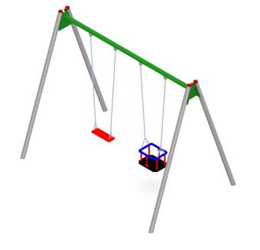
2 | Huśtawka typu „Bocianie gniazdo”  Max. wysokość upadku 1,4 m  Wymiary (dł x szer x wys) 2,61 x 2,11 x 2,51 m  Urządzenie wykonane z elementów stalowych ocynkowanych i malowanych proszkowo, łańcuchy ze stali nierdzewnej, belki konstrukcyjne osłonięte kapturkami z tworzywa sztucznego. Łby śrub, nakrętki osłonięte plastikowymi zaślepkami. Nakrętki kołpakowe z łbem kulistym.  Huśtawka wyposażona w jedno siedzisko typu „orle gniazdo” wykonane z lin z rdzeniem stalowym. | 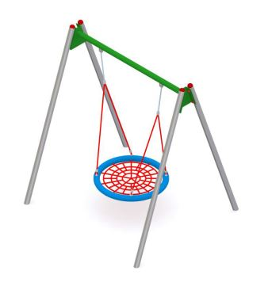
3 | Huśtawka wagowa z siedziskami.  Max. wysokość upadku 1,0 m  Wymiary (dł x szer x wys) 3,00 x 0,44 x 1,10 m  Elementy stalowe ocynkowane i malowane proszkowo, płyty z tworzywa HDPE / HPL oraz HDPE trójwarstwowe z frezowanymi rysunkami,  łby śrub i nakrętki osłonięte plastikowymi zaślepkami, nakrętki kołpakowe z łbem kulistym | 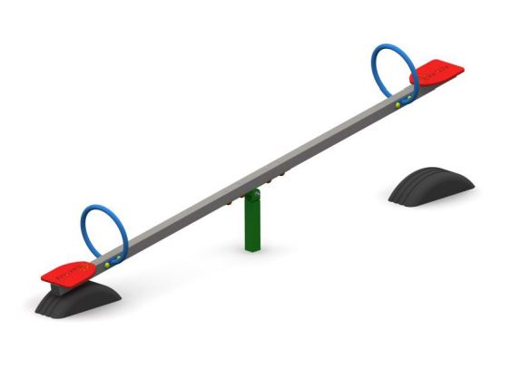
4 | Zestaw do zabawy ze zjeżdżalnią.  Max. wysokość upadku 0,9 m  Wymiary (dł x szer x wys) 3,72 x 3,30 x 2,50 m  2 x wieża czworokątna  1 x zjeżdżalnia  1 x wejście wspinaczkowe  1 x rurka strażacka  1 x balkonik  1 x bariera  1 x kółko i krzyżyk  1 x sklepik  1 x schody  1 x przejście tunelowe  Elementy stalowe ocynkowane i malowane proszkowo, sklejka antypoślizgowa, płyty z tworzywa HDPE / HPL oraz HDPE trójwarstwowe z  frezowanymi rysunkami, ślizg ze stali nierdzewnej, osłony boczne z płyty HDPE, belki konstrukcyjne osłonięte deklami stalowymi wspawanymi do słupów. Łby śrub, nakrętki osłonięte plastikowymi zaślepkami. Nakrętki kołpakowe z łbem kulistym. | 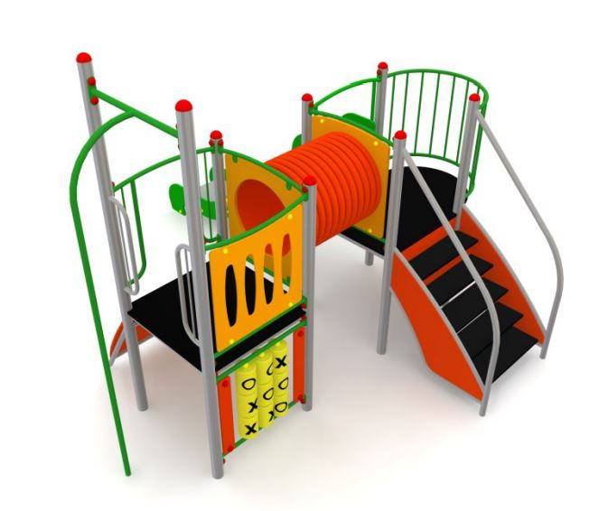
5 | Piaskownica.  Max. wysokość upadku 0,3 m  Wymiary (dł x szer x wys) 3,03 x 3,03 x 0,32 m  Drewno klejone warstwo, impregnowane powierzchniowo, płyty z tworzywa HDPE, wszystkie otwory oraz wystające elementy zabezpieczone zaślepkami. | 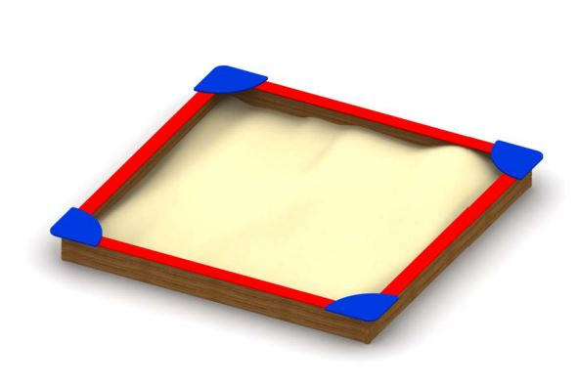
6 | Zestaw do zabawy piaskiem.  Max. wysokość upadku nie dotyczy  Wymiary (dł x szer x wys) 0,95 x 1,37 x 1,90 m  1x Pieczątki piaskowe  1x Wciągarka  1x Sitko z rurą  Elementy stalowe ocynkowane i malowane proszkowo, płyty z tworzywa HDPE / HPL oraz HDPE trójwarstwowe z frezowanymi rysunkami, Słupy konstrukcyjne, wszelkie otwory niebezpieczne oraz wystające elementy śrub i nakrętek osłonięte zaślepkami. Nakrętki kołpakowe z łbem kulistym nie osłonięte zaślepkami. | 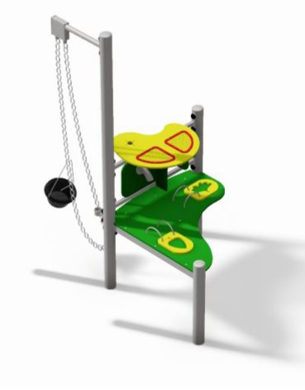
7 | Karuzela  Max. wysokość upadku 0,14 m  Wymiary (dł x szer x wys) 1,50 x 1,50x 0,86 m  Urządzenie wykonane z elementów stalowych ocynkowanych i malowanych proszkowo, podłoga antypoślizgowa z płyty aluminiowej ryflowanej | 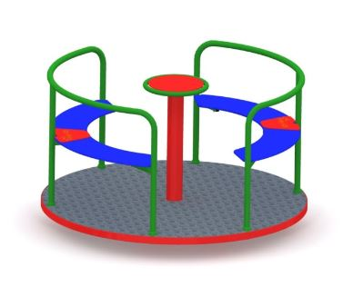
8 | Zestaw zabawowo- sprawnościowy 1  Max. wysokość upadku 1,0 m  Wymiary (dł x szer x wys) 7,5 x 6,5 x 4,0 m  Elementy stalowe ocynkowane i malowane proszkowo, liny z rdzeniem stalowym z oplotem z polipropylenu, łączone poprzez plastikowe lub aluminiowe konektory, belki konstrukcyjne osłonięte deklami stalowymi wspawanymi do słupów. Łby śrub, nakrętki osłonięte plastikowymi  zaślepkami. Nakrętki kołpakowe z łbem kulistym.  Uwaga. Urządzenie na stałe posadowione w gruncie, betonowane betonem klasy min. C16/20 | 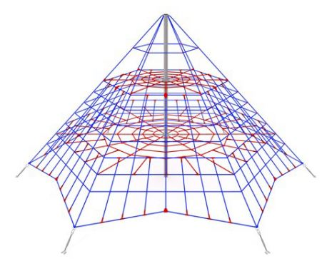
9 | Zestaw zabawowo- sprawnościowy 2.  Max. wysokość upadku 2,0 m  Wymiary (dł x szer x wys) 6,83 x 6,84 x 2,15 m  1 x pajęczyna pozioma  4 x ścianka linowa kratownica  2 x łukowa ścianka linowa pajęczyna  2 x łukowa ścianka z krążkami do wspinania  2 x łukowa ścianka wspinaczkowa elipsa  2 x łukowa ścianka wspinaczkowa fala  Elementy stalowe ocynkowane i malowane proszkowo, płyty z tworzywa HDPE/HPL liny z rdzeniem stalowym z oplotem z polipropylenu, łączone poprzez plastikowe lub aluminiowe konektory, belki konstrukcyjne osłonięte deklami stalowymi wspawanymi do słupów. Łby śrub, nakrętki osłonięte plastikowymi  zaślepkami. Nakrętki kołpakowe z łbem kulistym.  Uwaga. Urządzenie na stałe posadowione w gruncie, betonowane betonem klasy min. C16/20 | 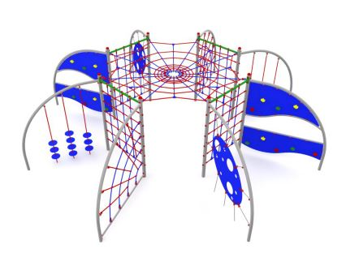
10 | Zjazd linowy.  Max. wysokość upadku 1,2 m  Wymiary (dł x szer x wys) 24,38 x 2,27 x 3,2 m  Elementy stalowe ocynkowane i malowane proszkowo, płyty z tworzywa HDPE/HPL liny z rdzeniem stalowym z oplotem z polipropylenu, łączone poprzez plastikowe lub aluminiowe konektory, belki konstrukcyjne osłonięte deklami stalowymi wspawanymi do słupów. Łby śrub, nakrętki osłonięte plastikowymi  zaślepkami. Nakrętki kołpakowe z łbem kulistym. | 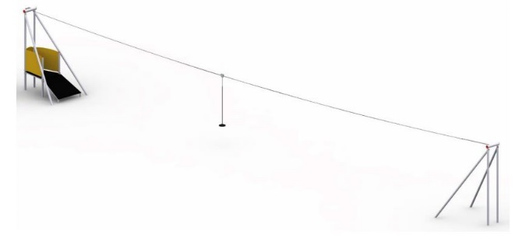
11 | Bujak sprężynowy.  Max. wysokość upadku 0,4 m  Wymiary (dł x szer x wys) max 1,57 x 0,27 x 1,05 m  Płyty z tworzywa HDPE / HPL oraz HDPE trójwarstwowe z frezowanymi rysunkami.  Elementy stalowe ocynkowane i malowane proszkowo.  Łby śrub, nakrętki osłonięte plastikowymi zaślepkami. Nakrętki kołpakowe z łbem kulistym. | 

Planowane urządzenia komunalne:
Wszystkie elementy małej architektury powinny być zakotwione w gruncie, betonowane betonem klasy C12/15
- ławka
Planuje się posadowienie 2 sztuk ławek drewnianych w rozstawie wg projektu. Ławka wykonana z deski świerkowej zamontowanej na stelażu stalowym malowanym proszkowo. Ławka o długości 177 cm., a szerokość wynosi 63 cm.
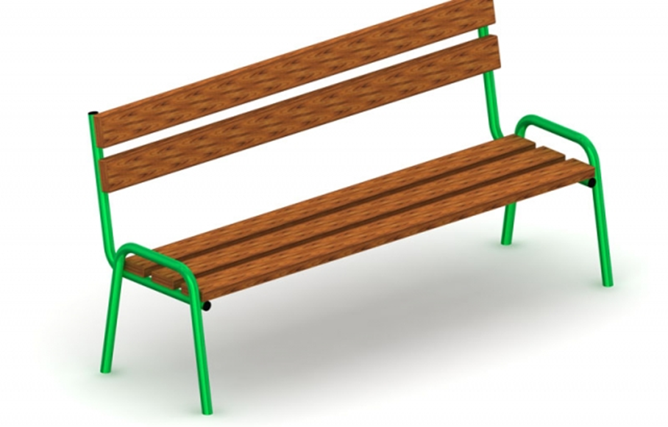Przykładowy wygląd ławki parkowej
- kosz na śmieci
Planuje się 2 kosze na śmieci, w rozstawie wg projektu. Kosze wykonane z elementów stalowych malowanych proszkowo, odpowiadające stylistyką wybranym ławkom.
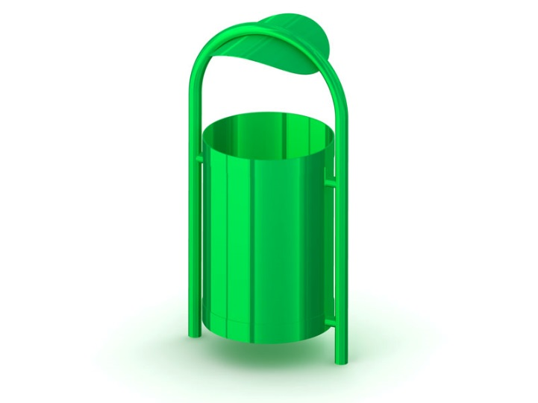Przykładowy wygląd kosza na śmieci

- tablica informacyjna
Tablica o wymiarach szerokości 90 cm. cm. montowana na stalowym stelażu. Konstrukcja umocowana do podłoża przy pomocy kotew stalowych i betonu.
Wymagana personalizacja tablicy poprzez umieszczenie logotypu lub/ i nazwy urzędu ( szczegółowe dane do uzgodnienia z Zamawiającym na etapie realizacji). Lokalizacja oraz treść tablicy do uzgodnienia z Zamawiającym na etapie realizacji.
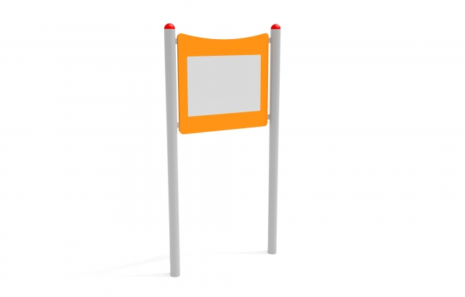Przykładowy wygląd tablicy informacyjnej

- Stojak na rowery
Stojak wykonany z elementów stalowych ocynkowanych ogniowo. Wymiary (dł x szer x wys) 2,40 x 0,48 x 0,28 m
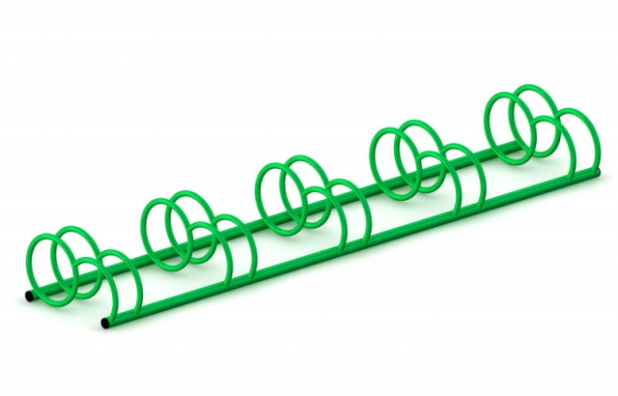Przykładowy wygląd stojaka na rowery
Ogrodzenie systemowe panelowe montowane na cokole
- Zaprojektowano ogrodzenie łukowe okalające teren przeznaczony do zabawy ( lokalizacja wg projektu) o długości ok. 114 mb.
Projektowana wysokość przęsła w najwyższym punkcie wynosi max. 1300 mm., a długość 2500 mm.
Ogrodzenie montowane na cokole betonowym.
Przęsła montowane na stalowych słupkach o wymiarach 60/40/2 mm. i wysokości max. 1300 mm. w rozstawie 258 cm. Słupki ogrodzenia osadzone, wypoziomowane w otworach wykopanych w gruncie na głębokość 60- 80 cm. i zalane betonem klasy C12/15, zabezpieczone od góry zaślepką/kapturkiem. Elementy ocynkowane ogniowo i pomalowane proszkowo- kolor grafit, wykonane z drutu o grubości 4mm. Bez względu na rodzaj ogrodzenia, nie powinno ono narażać na niebezpieczeństwa i musi być zgodne z normą PN-EN 1176. Ogrodzenie powinno być pozbawione jakichkolwiek ostrych elementów i zakończeń.
Zaplanowano dwie furtki wejściowe o szerokości w świetle 1200 mm. i wysokości w najwyższym punkcie 1300 mm. zamocowane na zawiasach otwierające się na zewnątrz na prawą stronę. Należy zamontować zamek z funkcją samozamykacza, który nie powinien zamykać się szybciej, niż po pięciu sekundach. Furtki zamontowane na słupkach o wymiarach 60/60/2 mm. osadzonych i wypoziomowanych w otworach wykopanych w gruncie na głębokość 60- 80 cm. i zalanych betonem klasy C12/15, zabezpieczone od góry zaślepką/kapturkiem. Elementy ocynkowane ogniowo i pomalowane proszkowo- kolor grafit, wykonane z drutu o grubości 4mm.

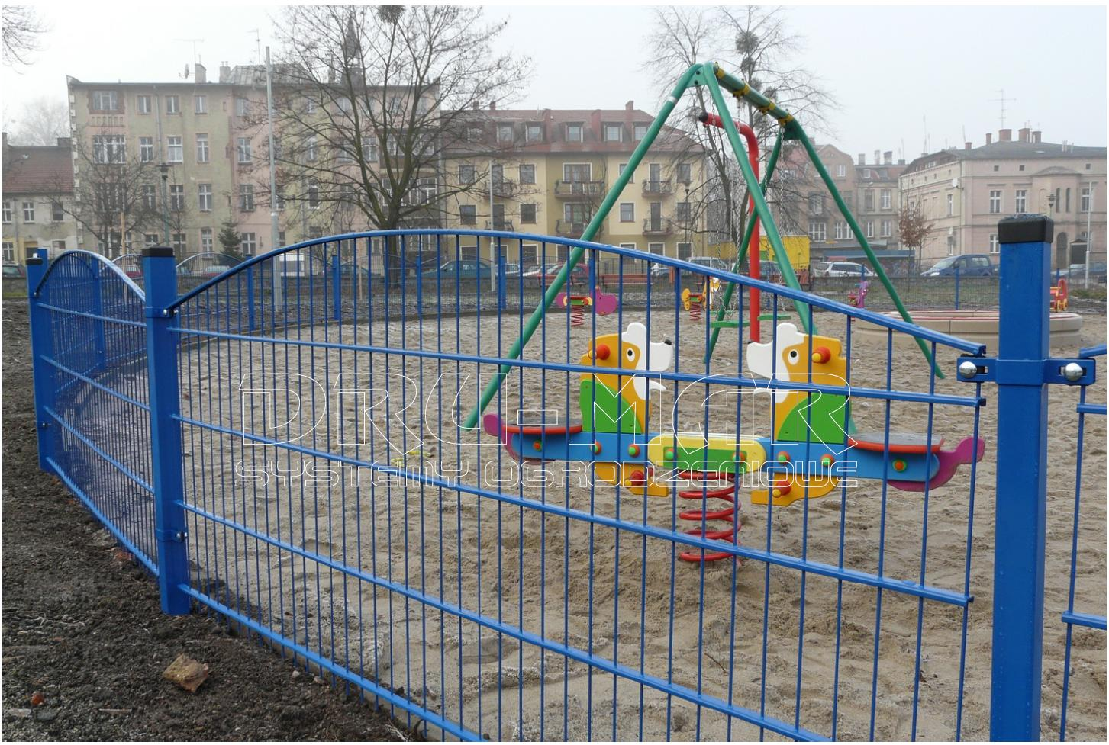
Przykładowy wygląd ogrodzenia łukowego

    - Ścieżka edukacyjna.

Obszar o wymiarach 8 x 11 m. przeznaczony pod montaż 10 drewnianych edukacyjnych tablic o tematyce ekologicznej. Nawierzchnia- trawa z rolki ( 85 m²).
Wszystkie elementy małej architektury powinny być zakotwione w gruncie, betonowane betonem klasy C12/15.
Wymiary tablicy: ok. 135 cm x 35 x 100 cm.

Urządzenia edukacyjne o tematyce:
1. Segreguj odpady
2. Rozkład śmieci w czasie
3. Efekt cieplarniany
4. Oszczędzasz energię - chronisz środowisko
5. Jak chronimy przyrodę?
6. Zanieczyszczenia atmosfery
7. Przyczyny i skutki degradacji wód
8. Człowiek, przyroda, środowisko
9. Zasoby odnawialne i nieodnawialne
10. Na ratunek Ziemi

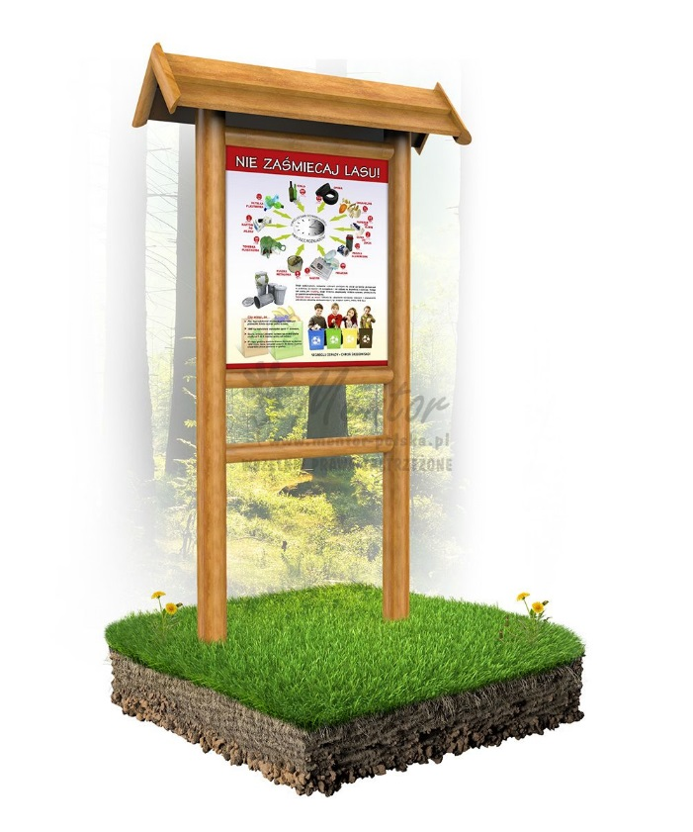Przykładowy wygląd tablicy edukacyjnej

Planowane urządzenia komunalne.
Wszystkie elementy małej architektury powinny być zakotwione w gruncie, betonowane betonem klasy C12/15.

- Ławka drewniana

Planuje się posadowienie 2 sztuk ławek drewnianych w rozstawie wg projektu. Ławka wykonana z desek świerkowych montowanych na stelażu stalowym malowanym proszkowo. Ławka posiada długość 177 cm., a szerokość wynosi 53 cm.

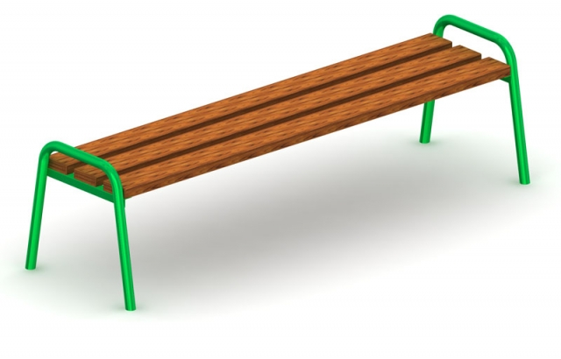Przykładowy wygląd ławki
- Kosz na śmieci

Planuje się posadowienie 1 kosza na śmieci. Kosze wykonane z drewna, na worki 160 l, z ramką do mocowania worków.
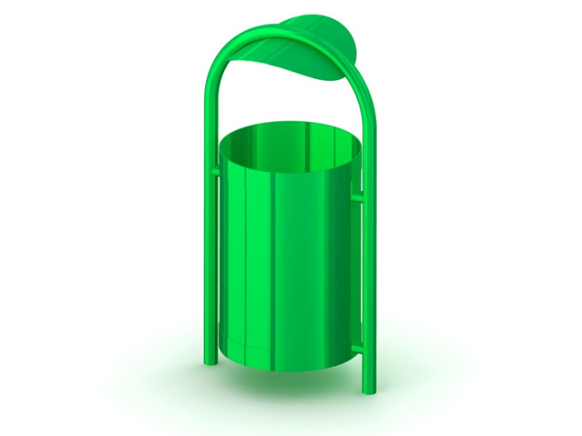Przykładowy wygląd kosza na śmieci

- Tablica informacyjno- regulaminowa

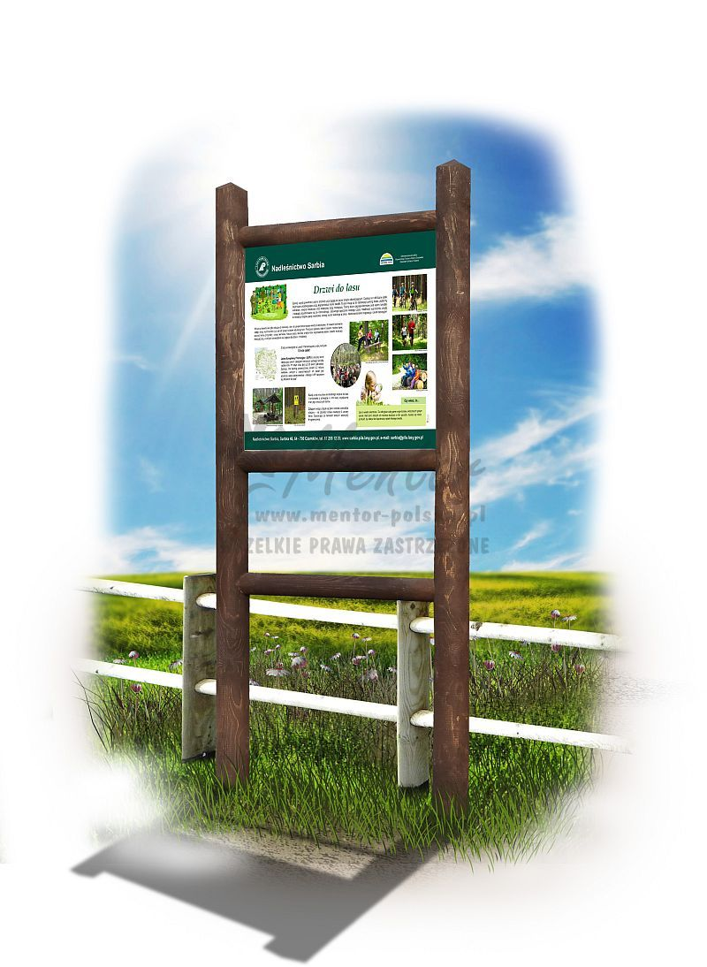
Tablica o wymiarach 7 x 45 cm. montowana na drewnianym stelażu. Konstrukcja umocowana do podłoża przy pomocy kotew stalowych i betonu. Słupy w części montowanej w gruncie pokryte są jednorodną powłoką hydroizolacyjną.
Wymagana personalizacja tablicy poprzez umieszczenie logotypu lub/ i nazwy urzędu ( szczegółowe dane do uzgodnienia z Zamawiającym na etapie realizacji)

Przykładowy wygląd tablicy informacyjne

Planowane nasadzenia.

Wzdłuż ścieżki zmysłów, za ławkami planuje się wprowadzić szpaler utworzony z roślin ozdobnych, w postaci:

3

1
2

- Miskant chiński „ Silberfeder”- 7 sztuk (1 szt./m²)
- Jaśminowiec wonny- 7 sztuk (1 szt./m²)
- Sosna górska „Mops”- 21 sztuk (3 szt./m²)

    - Siłownia plenerowa

Obszar o wymiarach 5 x 22 m. przeznaczony pod montaż 7 urządzeń do ćwiczeń plenerowych. Nawierzchnia bezpieczna- piasek o grubości 20 cm. ( 110 m²).
Wszystkie elementy małej architektury powinny być zakotwione w gruncie, betonowane betonem klasy C12/15.

Lp. | Opis urządzenia | Przykładowy wygląd
1. | Biegacz.  Max. wysokość upadku 0,7 m  Wymiary (dł x szer x wys) 1,39 x 1,47 x 1,50 m.  Wzmacnia dolne partie ciała, uaktywnia staw biodrowy i  skokowy, zwiększa ruchomość stawów. Poprawia wydolność  serca i płuc oraz ogólną kondycję. Pomaga w utracie tkanki  tłuszczowej. | 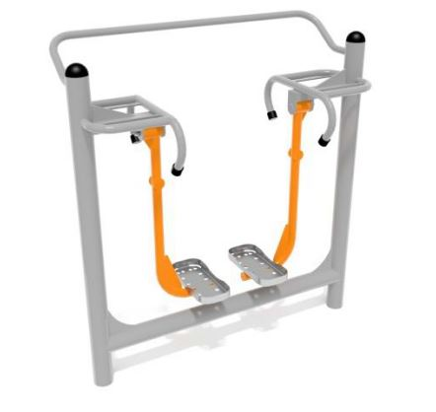
2. | Narciarz.  Max. wysokość upadku 0,4 m  Wymiary (dł x szer x wys) 1,78 x 0,57 x 1,75 m  Urządzenie poprawia funkcje układu sercowo-naczyniowego  i oddechowego. Poprawia koordynację ruchową, sprawność  kończyn górnych i dolnych oraz stawów. | 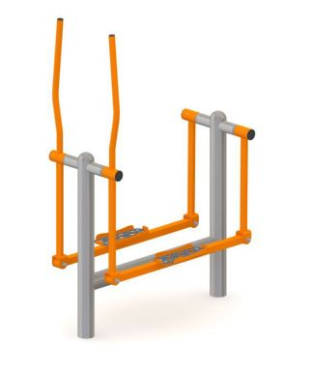
3. | Wioślarz.  Max. wysokość upadku 0,8 m  Wymiary (dł x szer x wys) 1,26 x 0,90 x 1,3  Urządzenie poprawia ogólną wydajność organizmu,  wytrzymałość oraz siłę. Wzmacnia mięśnie pleców, ramion i  nóg. | 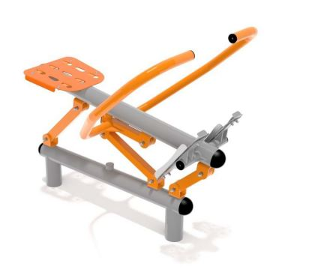
4. | Ławka do ćwiczeń.  Max. wysokość upadku 0,7 m  Wymiary (dł x szer x wys) 1,72 x 0,65 x 1,95 m  Urządzenie wzmacnia i buduje mięśnie brzucha. | 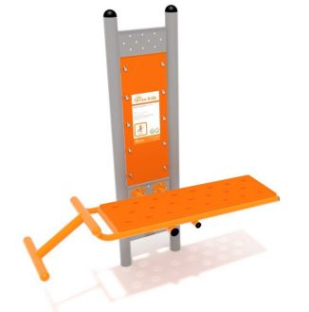
5. | Jeździec.  Max. wysokość upadku 0,8 m  Wymiary (dł x szer x wys) 1,08 x 0,58 x 1,17 m  Urządzenie poprawia ogólną wydajność organizmu,  wytrzymałość oraz siłę. Wzmacnia mięśnie pleców, ramion, nóg,  brzucha i klatki piersiowej. | 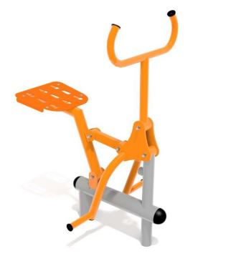
6. | Twister z wahadłem.  Max. wysokość upadku: 0,65 m  Wymiary (dł x szer x wys): 1,6 x 9,1 (1,75) x 1,5 m  Wzmacnianie mięśni ciała i kręgosłupa  w części lędźwiowej. Ponadto poprawia koordynacje  ruchową i wpływa korzystnie na układ krążeniowy  i oddechowy. / Wzmacnianie mięśni brzucha oraz kręgosłupa  w części lędźwiowej. Aktywna praca stawów biodrowych,  poprawa koordynacji ruchowej. | 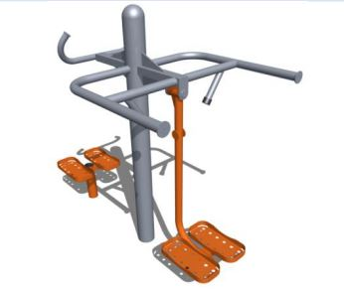

Planowane nasadzenia.

Wzdłuż ścieżki zdrowia, za ławkami planuje się wprowadzić szpaler utworzony z roślin ozdobnych, w postaci:

3

2
1

1. Forsycja posrednia- 8 sztuk (1 szt./m²)
2. Rozplenica japońska- 8 sztuki (1 szt./m²)
3. Pęcherznica kalinolistna „ Diabolo”- 8 sztuk (1 szt./m²)

Planowane urządzenia komunalne.
Wszystkie elementy małej architektury powinny być zakotwione w gruncie, betonowane betonem klasy C12/15.
- Planuje się posadowienie 2 sztuk ławek drewnianych w rozstawie wg projektu. Ławka wykonana z desek świerkowych montowanych na stelażu stalowym malowanym proszkowo. Ławka posiada długość 177 cm., a szerokość wynosi 53 cm.

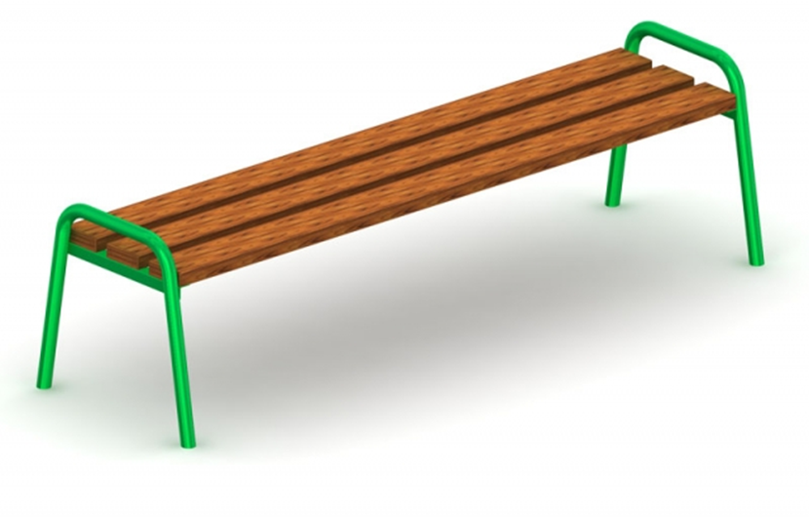Przykładowy wygląd ławki

- Planuje się posadowienie 1 kosza na śmieci. Kosze wykonane z drewna, na worki 160 l, z ramką do mocowania worków.

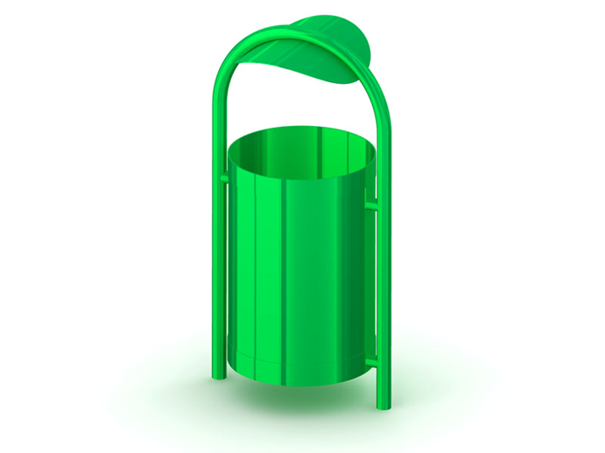Przykładowy wygląd kosza na śmieci

3. Tablica informacyjno- regulaminowa
Tablica o wymiarach szerokości 90 cm. cm. montowana na stalowym stelażu. Konstrukcja umocowana do podłoża przy pomocy kotew stalowych i betonu.
Wymagana personalizacja tablicy poprzez umieszczenie logotypu lub/ i nazwy urzędu ( szczegółowe dane do uzgodnienia z Zamawiającym na etapie realizacji). Lokalizacja oraz treść tablicy do uzgodnienia z Zamawiającym na etapie realizacji.
Przykładowy wygląd tablicy

    - Boiska sportowe

- Boisko trawiaste do gry w piłkę nożną: 6076 m²- 98,0 x 62,0 m. ( pole do gry 90,0 x 60,0 m.)

Nawierzchnia wykonana z trawy naturalniej- siew, na powierzchni 6076 m².
Na wskazanym terenie występują spadki terenu, które należy odpowiednio wyprofilować w płytę boiska. Nawierzchnia na terenie przewidzianym pod boisko nie spełnia wymogów trawiastego boiska piłkarskiego. Projekt zakłada rekultywację warstwy nośnej tj. odtworzenie darni na terenie przeznaczonym pod płytę boiska tak, aby uzyskać wyprofilowaną, jednolitą powierzchnię umożliwiającą grę w piłkę nożną.

Kolejność wykonania prac:
a) wykonanie robót pomiarowych powierzchniowych,
b) zdjęcie humusu ( do wykorzystania przy tworzeniu podłoża dla wzrostu nowych traw)
c) mechaniczne profilowanie powierzchni płyty boiska z nadaniem jej odpowiednich spadków projektowych. Wyprofilowanie terenu do rzędnej boiska 192,3 m. n.p.m. ze spadkami 0,5- 2% ( układ kopertowy)
d) wykonanie nawierzchni boiska.
Po dokonaniu odspojenia i wywiezieniu darni oraz wyrównaniu powierzchniowym, konieczne jest nawiezienie wystarczająco dużej ilości podłoża dla wzrostu nowych traw. Łączna ilość przeznaczona do odspojenia terenu płyty boiska i stref bocznych to 6076 m².
Odległość wywozu darni i innych zanieczyszczeń to ok. 1,0 km od miejsc prac.
Najbardziej pożądanym podłożem dla trawnika sportowego jest mieszanka ziemi, piasku i torfu ogrodniczego (kwaśnego) w następujących proporcjach:
- 60% piasku drobnego o przekroju 0,5 – 0,6 mm,
- 20% torfu ogrodniczego,
- 20% ziemi kompostowej (ewentualnie gleby rodzimej).
Warstwa nośna musi być zbudowana z takich materiałów, które pozwalają na utrzymanie prawidłowej struktury glebowej, w tym przepuszczalności i chłonności wodnej. Całość warstwy nośnej należy wykonać z istniejącej ziemi, należy dowieźć torf i ziemię ogrodniczą w proporcjach podanych wyżej. Po transporcie podłoża, jego odpowiednim przemieszaniu, zgodnie z powyższymi zaleceniami i rozrzuceniu
w terenie, należy wierzchnią warstwę uwałować i jednocześnie wyprofilować.

Technologia wykonania boiska trawiastego:
- Odspojenie darni na głębokość 20 cm.
- Wyprofilowanie terenu płyty boiska spycharką z laserowym systemem prowadzącym zgodnie z ustalonym spadkiem 0,5-2%.
- Wymieszanie i rozwiezienie: torf ogrodniczy + ziemia urodzajna oraz gleba rodzima w
proporcjach -20%-20%-60%. Wymieszać razem poszczególne komponenty.
- Nadać docelowy profil płyty boiska spycharką.
- Wykonać zasiew siewnikiem wgłębnym typu Campbell mieszanką traw o składzie np.:
- Festuca arundinacea „Astrbc” 25%
- Festuca rubra rubra „Bargena” 20%
- Lolium perenne „Barbair” 20%
- Lolium perenne „ Barrage” 15%
- Poa pratensis „ Balin” 20%
w ilości 3.0 kg/100 m 2

- wysianie nawozów wieloskładnikowych o składzie:
- Azot (N) 15%
- Fosfor (P2Os) 9%
- Potas (K 2 O) 15%
- Żelazo (Fe) 1%
w ilości 3 kg/100 m 2
- oraz nawóz azotowy (saletra wapniowo-amonowa) o składzie:
- Azot (N) 27%
- w formie azotanowej 13,5%
- w formie amonowej 13,5%
- Wapń (CaO) 7%
- Magnez (MgO) 4%
w dawce 4 kg/100 m 2.

Wyposażenie

- Bramki profesjonalne do gry w piłkę nożną o wymiarach 7,32 m. x 2,44 m. x 2 m.

Dwie bramki o wymiarach 7,32 m. x 2,44 m x 2 m. ( dł. x szer. x gł.). Rama główna wykonana z profili aluminiowych o wymiarach 120/100 mm. z podwójnymi żebrami wzmacniającymi. Bramki mocowane w tulejach osadzonych w podłożu w fundamencie 50 cm. x 50 cm. x 80 cm. ( beton klasy C12/15).
Bramka powinna składać się z:
• ramy głównej bramki w kolorze białym,
• tulei mocujących wraz z deklami zaślepiającymi,
• słupków odciągowych do naprężania siatki, osadzonych w tulejach,
• ramy dolnej do zamocowania dolnego brzegu siatki, składana do góry.
Bramki powinny posiadać Certyfikat PN (Polska Norma) oraz powinny być wykonane zgodnie z przepisami FIFA.

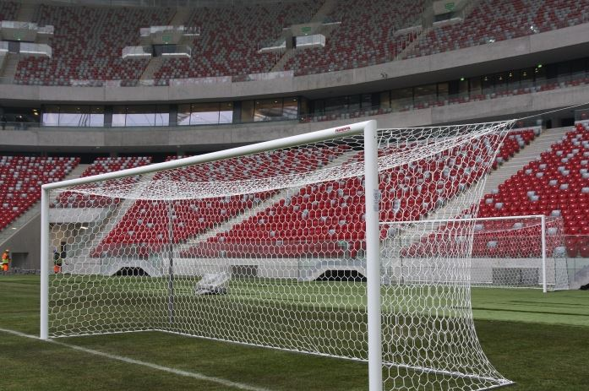
Przykładowy wygląd bramki

- Piłkochwyt o wymiarach 6 m. x 30,48 m.

Piłkochwyt, czyli siatka ochronna, w kolorze zielonym, na boisko zewnętrzne o wymiarach 30,48 m. x 6 m. składająca się z 4 modułów o długości 6 m. i wysokości 6 m. oraz z dwóch skrajnych modułów o długości 3 m. i wysokości 6m.
Siatka o oczkach 100 m. x 100 mm., grubości splotu 3 mm. Każda montowana za pomocą linek stalowych oraz karabińczyków, na konstrukcji składającej się z 6 słupów, 2 zastrzałów, olinowania i tulei.
Słupy o profilu 80 mm. x 80 mm. x 2 mm. ocynkowane i malowane proszkowo. Na skrajnych polach siatki muszą być zamontowane zastrzały, wykonane z profilu stalowego o przekroju 60 mm. x 40 mm. x 2 mm. Piłkochwyty montowane za bramkami.
Fundamenty z betonu klasy C-16/20 ( B-20) pod słupy skrajne o wymiarach 60 cm. x 60 cm. 100 cm., natomiast pod słupy pośrednie fundamenty o wymiarach 40 cm. x 40 cm. x 85 m

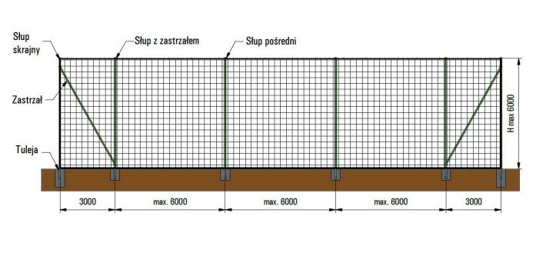

Przykładowy wygląd piłkochwytu

- Boisko do plażowej piłki siatkowej: 253 m²- 11 x 23 m. ( pole do gry 8 x 16m.)

Nawierzchnia z piasku na powierzchni 128 m².
Boisko należy oddzielić od sąsiadujących elementów terenu za pomocą dodatkowych zasiewów trawy- pasy ochronne wykonane z nawierzchni trawiastej ( 125 m²). Na wskazanym terenie występują spadki terenu, które należy odpowiednio wyprofilować w płytę boiska.
Budowa boiska do plażowej piłki siatkowej, polegająca na wykonaniu nawierzchni piaszczystej na istniejącej nawierzchni gruntowej.
Jako warstwę dynamiczną nawierzchni zastosować kruszywo piasek o frakcji od 0 do 0,5 mm.

Kolejność wykonania prac:
a) wykonanie robót pomiarowych powierzchniowych,
b) zdjęcie humusu
c) mechaniczne profilowanie powierzchni płyty boiska. Wyprofilowanie terenu do rzędnej boiska 193,2 m. n.p.m. z niewielkimi spadkami lub bez spadków. Nawierzchnia z piasku na powierzchni 128 m². Grubość warstwy piasku 40 cm. po zagęszczeniu. Piasek wolny od wszelkich zanieczyszczeń w pełni przesiany i płukany o frakcji 0 do 0,5 mm. Boisko należy oddzielić od sąsiadujących elementów terenu za pomocą dodatkowych zasiewów trawy- pasy ochronne wykonane z nawierzchni trawiastej ( 125 m²).
Budowa boiska do plażowej piłki siatkowej polegająca na wykonaniu nawierzchni piaszczystej na istniejącej nawierzchni gruntowej.

Wyposażenie

- Słupki do mocowania siatki do gry w piłkę siatkową umieszczone w odległości ok. 1m. od linii bocznych.
- Wysokość słupka - ok. 2,85m;
- Słupki wykonane z profili stalowych fi 76 mm, cynkowane ogniowo;
- Słupki mocowane w tulejach;
- Kolor cynku (szary);
- Komplet składający się z dwóch słupków, jeden z napinaczem śrubowym siatki, drugi z elementami zaczepowymi siatki;
- Bezstopniowa regulacja zawieszenia siatki w zakresie 1,07-2,43 m umożliwiająca wykorzystanie ich do gry w siatkówkę, tenisa oraz badmintona;
- Zgodność z przepisami PZPS oraz normą PN-EN 1271:2006 p.4
- Certyfikat bezpieczeństwa wydany przez Instytut Sportu.

- Słupki montowane w tulejach, zabetonowanych w gruncie w fundamencie o wymiarach 25 cm x 25 cm x 80 cm betonem klasy C12/15. Tuleje stalowe o wysokości ok 35 cm.

- Na słupkach zamontowana siatka o wymiarach 9,5 m x 1 m.
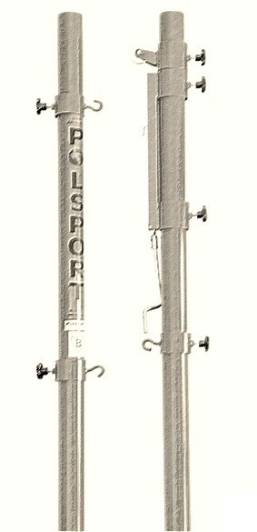
- Długość linki - 11,70m;
- Oczko 10x10cm;
- Polipropylen bezwęzłowy;
- Grubość splotu 3 mm;
- Kolor: biały;
- Linki naciągowe górna - stalowa, dolna - polipropylenowa;
- Z czterech stron taśma poliestrowa lub PVC, górna 70 mm, dolna i boczne 50mm
- Boki usztywniane prętem z włókna poliestrowego
- Antenki w komplecie, pokrowiec na rzep.

Przykładowy wygląd słupków do montażu siatki do gry w piłkę siatkową

- Boisko do piłki siatkowej: 338 m²- 13 x 26 m. ( pole do gry 9 x 18 m.)

Nawierzchnia wykonana z trawy naturalniej- siew, na powierzchni 338 m².
Na wskazanym terenie występują spadki terenu, które należy odpowiednio wyprofilować w płytę boiska. Nawierzchnia na terenie przewidzianym pod boisko nie spełnia wymogów trawiastego boiska przeznaczonego do gry w piłkę siatkową. Projekt zakłada rekultywację warstwy nośnej tj. odtworzenie darni na terenie przeznaczonym pod płytę boiska.

Kolejność wykonania prac:
a) wykonanie robót pomiarowych powierzchniowych,
b) zdjęcie humusu ( do wykorzystania przy tworzeniu podłoża dla wzrostu nowych traw)
c) mechaniczne profilowanie powierzchni płyty boiska z nadaniem jej odpowiednich spadków projektowych. Wyprofilowanie terenu do rzędnej boiska 195,3 m. n.p.m. ze spadkami 0,5-2% ( układ podłużny)
d) wykonanie nawierzchni boiska.
Po dokonaniu odspojenia i wywiezieniu darni oraz wyrównaniu powierzchniowym, konieczne jest nawiezienie wystarczająco dużej ilości podłoża dla wzrostu nowych traw. Łączna ilość przeznaczona do odspojenia terenu płyty boiska i stref bocznych to 338 m².
Odległość wywozu darni i innych zanieczyszczeń to ok. 1,0 km od miejsc prac.
Najbardziej pożądanym podłożem dla trawnika sportowego jest mieszanka ziemi, piasku i torfu ogrodniczego (kwaśnego) w następujących proporcjach:
- 60% piasku drobnego o przekroju 0,5 – 0,6 mm,
- 20% torfu ogrodniczego,
- 20% ziemi kompostowej (ewentualnie gleby rodzimej).
Warstwa nośna musi być zbudowana z takich materiałów, które pozwalają na utrzymanie prawidłowej struktury glebowej, w tym przepuszczalności i chłonności wodnej. Całość warstwy nośnej należy wykonać z istniejącej ziemi należy dowieźć torf i ziemię ogrodniczą w proporcjach podanych wyżej. Po transporcie podłoża, jego odpowiednim przemieszaniu zgodnie z powyższymi zaleceniami i rozrzuceniu
w terenie należy wierzchnią warstwę uwałować i jednocześnie wyprofilować.

Technologia wykonania boiska trawiastego.
- Odspojenie darni na głębokość 25 cm.
- Wyprofilowanie terenu płyty boiska spycharką z laserowym systemem prowadzącym zgodnie z ustalonym spadkiem 0,5-2%.
- Wymieszanie i rozwiezienie: torf ogrodniczy + ziemia urodzajna oraz gleba rodzima w
proporcjach -20%-20%-60%. Wymieszać razem poszczególne komponenty.
- Nadać docelowy profil płyty boiska spycharką.
- Wykonać zasiew siewnikiem wgłębnym typu Campbell mieszanką traw o składzie np.:
- Festuca arundinacea „Astrbc” 25%
- Festuca rubra rubra „Bargena” 20%
- Lolium perenne „Barbair” 20%
- Lolium perenne „ Barrage” 15%
- Poa pratensis „ Balin” 20%
w ilości 3.0 kg/100 m 2

- wysianie nawozów wieloskładnikowych o składzie:
- Azot (N) 15%
- Fosfor (P2Os) 9%
- Potas (K 2 O) 15%
- Żelazo (Fe) 1%
W ilości 3 kg/100 m 2
oraz nawóz azotowy (saletra wapniowo-amonowa) o składzie:
- Azot (N) 27%
- w formie azotanowej 13,5%
- w formie amonowej 13,5%
- Wapń (CaO) 7%
- Magnez (MgO) 4%
w dawce 4 kg/100 m 2.

Wyposażenie boiska, jak wyżej.

- Boisko do badmintona: 124 m²- 8,0 x 15,5 m. ( pole do gry 6,10 x 13,40 m.)

Nawierzchnia mineralna przepuszczalna układana warstwowo i stabilizowana mechanicznie na powierzchni 81,74 m².
Boisko należy oddzielić od sąsiadujących elementów terenu za pomocą dodatkowych zasiewów trawy- pasy ochronne wykonane z nawierzchni trawiastej ( 42,26 m²). Na wskazanym terenie występują spadki terenu, które należy odpowiednio wyprofilować w płytę boiska.

Kolejność wykonania prac:
a) wykonanie robót pomiarowych powierzchniowych,
b) zdjęcie humusu
c) mechaniczne profilowanie powierzchni płyty boiska z nadaniem jej odpowiednich spadków projektowych. Wyprofilowanie terenu do rzędnej boiska 192,7 m. n.p.m. ze spadkami 2% ( układ podłużny)
d) wykonanie nawierzchni boiska. Nawierzchnia mineralna przepuszczalna układana warstwowo i stabilizowana mechanicznie na powierzchni 81,74 m².
Nawierzchnia z mączki granitowej ( frakcja 0-40 mm.),warstwa o grubości 5 cm.,
układana na podbudowie ze żwiru lub grysu ( frakcja 5- 20 mm) o grubości 15 cm.

Wyposażenie

- Słupki do mocowania siatki do gry w badmintona umieszczone na liniach bocznych:

- Długość słupka - 1,8m;
- Wykonane z profilu stalowego 40x40mm, cynkowane;
- Mocowane w tulejach osadzonych w podłożu hali lub kortu
- Zgodność z normą PN-EN 1509:2008;

- Tuleje przeznaczone do montażu słupków do badmintona:

- Profil 5x5 cm, wysokość tulei 35 cm

- Siatka zamontowana na słupkach:

- Wymiar siatki 6,10 x 0,76m;
- Długość linki: 7,60m;
- Oczko 22mmx22mm;
- Taśma górna 20mm;
- Polietylen;
- Grubość splotu 1 mm;

- Boisko do koszykówki: 510 m²- 17 x 30 m. ( pole do gry 15 x 28 m.)

Nawierzchnia wykonana z warstwy stabilizującej ET na podbudowie, na powierzchni 420 m². Boisko należy oddzielić od sąsiadujących elementów terenu za pomocą dodatkowych zasiewów trawy- pasy ochronne wykonane z nawierzchni trawiastej ( 90 m²). Na wskazanym terenie występują spadki terenu, które należy odpowiednio wyprofilować w płytę boiska.
Projektowane warstwy:
- Podsypka z piasku lub pospółki o grubości 15 cm.
- Podbudowa z klińca kamiennego o frakcji 4-31 mm. o grubości 10 cm.
- Warstwa miału kamiennego o frakcji 0-5 mm. o grubości 5 cm.
- Warstwa stabilizująca ET składająca się z czarnego granulatu kauczukowego EPDM, żwiru suszonego i żywicy poliuretanowej o grubości po zagęszczeniu 30mm

Obrzeża 6x30 x 100 cm układane na podbudowie cementowo-piaskowej

Kolejność wykonania prac:
a) wykonanie robót pomiarowych powierzchniowych,
b) zdjęcie humusu i korytowanie na głębokość 30 cm.
c) mechaniczne profilowanie powierzchni płyty boiska z nadaniem jej odpowiednich spadków projektowych. Wyprofilowanie terenu do rzędnej boiska 194,0 m. n.p.m. ze spadkami 0-2% ( układ podłużny)
d) wykonanie nawierzchni boiska wraz z ułożeniem obrzeży.

Wyposażenie

- Stojak do koszykówki jednosłupowy regulowany, wysięg 225cm.
- Wysięg 225cm;
- Kwadratowy profil stalowy 100x100x4 mm, cynkowany ogniowo;
- Przeznaczony do betonowania na stałe lub montowania w tulei;
- Wyposażony w tablicę (pleksi, epoksydowe, stalowe - kratownicowe) i obręcz do koszykówki wraz z siatką;
- Z mechanizmem regulacji wysokości tablicy;
- Zgodny z normą PN-EN 1270:2006;
- Posiadający Certyfikat bezpieczeństwa wystawiony przez Instytut Nadzoru Technicznego.
- Słupki montowane w tulejach, zabetonowanych w gruncie w fundamencie o wymiarach 80 cm x 90 cm x 110 cm betonem klasy C12/15.
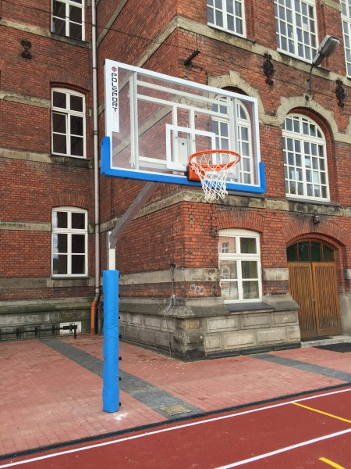

Przykładowy wygląd

- Boisko do piłki ręcznej: 924 m²- 22 x 42 m. ( pole do gry 20 x 40 m.)

Nawierzchnia wykonana z warstwy stabilizującej ET na podbudowie, na powierzchni 800 m². Boisko należy oddzielić od sąsiadujących elementów terenu za pomocą dodatkowych zasiewów trawy- pasy ochronne wykonane z nawierzchni trawiastej ( 124 m²). Na wskazanym terenie występują spadki terenu, które należy odpowiednio wyprofilować w płytę boiska.

Kolejność wykonania prac:
a) wykonanie robót pomiarowych powierzchniowych,
b) zdjęcie humusu i korytowanie na głębokość 30 cm.
c) mechaniczne profilowanie powierzchni płyty boiska z nadaniem jej odpowiednich spadków projektowych. Wyprofilowanie terenu do rzędnej boiska 191,3 m. n.p.m. ze spadkami 0,5-2% ( układ podłużny)
d) wykonanie nawierzchni boiska.

Nawierzchnia wykonana z warstwy stabilizującej ET na podbudowie, na powierzchni 420 m². Boisko należy oddzielić od sąsiadujących elementów terenu za pomocą dodatkowych zasiewów trawy- pasy ochronne wykonane z nawierzchni trawiastej ( 90 m²). Na wskazanym terenie występują spadki terenu, które należy odpowiednio wyprofilować w płytę boiska.
Projektowane warstwy:
- Podsypka z piasku lub pospółki o grubości 15 cm.
- Podbudowa z klińca kamiennego o frakcji 4-31 mm. o grubości 10 cm.
- Warstwa miału kamiennego o frakcji 0-5 mm. o grubości 5 cm.
- Warstwa stabilizująca ET składająca się z czarnego granulatu kauczukowego EPDM, żwiru suszonego i żywicy poliuretanowej o grubości po zagęszczeniu 30mm

Obrzeża 6x30 x 100 cm układane na podbudowie cementowo-piaskowej

Wyposażenie

- Bramki profesjonalne do gry w piłkę ręczną o wymiarach 3,00 m. x 2,00 m. x 0,8-1,00 m.
- Wymiary bramki: 3,0x2,0m, głębokość 80/100cm (góra/dół)
- Kwadratowy profil stalowy 80x80, malowany proszkowo;
- Słupki bramki montowane w tulejach;
- Mocowanie siatki do ramy głównej za pomocą haczyków z tworzywa sztucznego;
- Pałąki podtrzymujące siatkę montowane na stałe;
- Kolor : biało-czerwony;
- Zgodność z przepisami do gry w piłkę ręczną, oraz normą PN-EN 749-2006;
- Certyfikat bezpieczeństwa wydany przez Instytut Sportu.

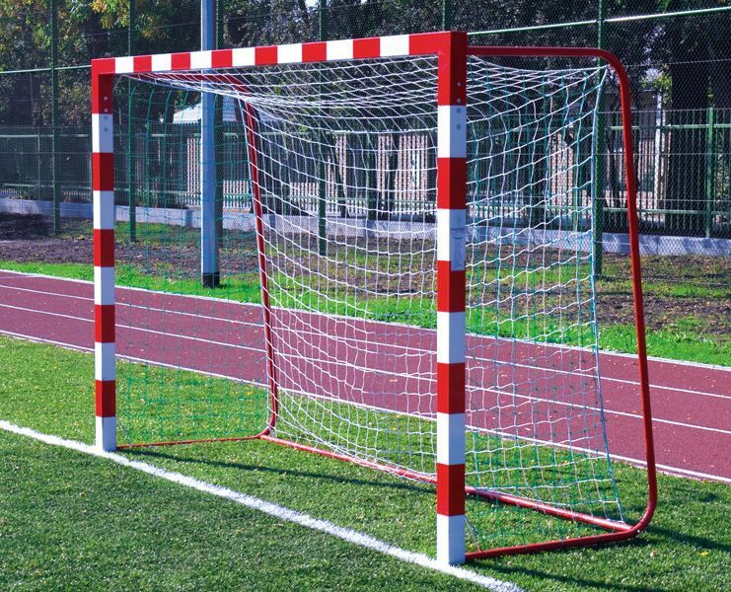 przykładowy wygląd bramki

- Tuleje do bramek aluminiowych oraz stalowych
- Wymiary - wys: 35cm, wymiar wewnętrzny : 89 x 89mm;
- Wykonana z aluminium;
- W komplecie znajduję się dekielek do tulei;

- Siatka
- Wymiar siatki 210x310 cm, głębokość góra/dół: 80/100 cm;
- Oczko 10x10cm;
- Polipropylen bezwęzłowy;
- Grubość splotu 3 mm;

    - Ścieżka z miału granitowego

Zaprojektowano:
- Ścieżki spacerowe ( szer. 1,2m.): 570 m²- 475 x 1,2 m.

Zaprojektowano ścieżki z nawierzchni przepuszczalnej układanej warstwowo i stabilizowanej mechanicznie:
- miał kamienny o frakcji 0- 5 mm o grubości 4 cm,
- podbudowa z klińca kamiennego o średnicy 4-31mm o grubości 10 cm
- podsypka z piasku lub pospółki o grubości 10 cm

    - Mała architektura

Planuje się posadowienie 6 sztuk ławek drewnianych w rozstawie wg projektu. Ławka wykonana z deski świerkowej zamontowanej na stelażu stalowym malowanym proszkowo. Ławka o długości 177 cm., a szerokość wynosi 63 cm.
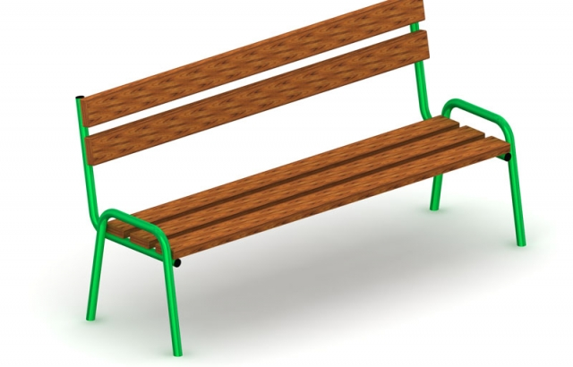Przykładowy wygląd ławki parkowej
- kosz na śmieci
Planuje się 6 koszy na śmieci, w rozstawie wg projektu. Kosze wykonane z elementów stalowych malowanych proszkowo, odpowiadające stylistyką wybranym ławkom.
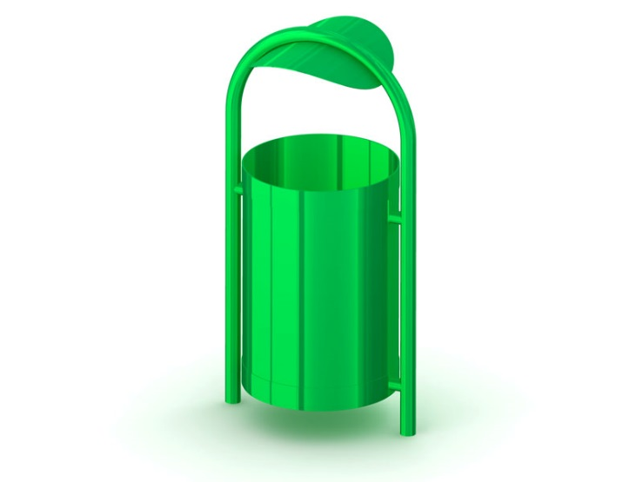Przykładowy wygląd kosza na śmieci
  - Uwagi końcowe.

Wykonawca jest odpowiedzialny, za jakość wykonywanych prac i powinien wykonywać je przy zachowaniu wszystkich norm bezpieczeństwa. W razie konieczności wykonawca zobowiązany jest do dokonania uzgodnień odnośnie sposobu i czasookresu przeprowadzenia prac w obrębie napowietrznych i podziemnych linii sieciowych z właścicielami tych urządzeń.
Teren wokół prac w obrębie pasa drogowego wykonawca ma obowiązek odpowiednio oznakować i zabezpieczyć. Na czas wykonywanych działań wykonawca powinien zapewnić tymczasową organizację ruchu i zadbać o stan wprowadzonego oznakowania.
Gdy w momencie realizacji założenia okaże się, że któryś z nowoprojektowanych elementów jest zbyt blisko uzbrojenia, zobowiązuje się wykonawcę do wprowadzenia dodatkowych zabezpieczeń celem ochrony elementów sieci.

Prace ziemne w pobliżu koron drzew wykonywać ręcznie, natomiast miejsce składowania odpadów oraz gleby uzgodnić z Inwestorem;
  - Dopuszczalne zmiany zgodnie z art. 36a Prawa budowlanego
− należy uwzględnić ukształtowanie terenu i to ono stanowi priorytetowy czynnik doboru posadowienia obiektów małej architektury
− przed przystąpieniem do prac należy przygotować teren.
W każdym z przypadków wprowadzenia zmian należy wcześniej uzyskać zgodę projektanta oraz Zamawiającego.

  - Informacja dotycząca bezpieczeństwa BIOZ

Podstawa prawna planu bezpieczeństwa i ochrony zdrowia (BIOZ).
−Ustawa z dnia 7 lipca 1994 r. Prawo budowlane ze zmianami
−Rozporządzenie Ministra Infrastruktury z dnia 6 lutego 2003r. w sprawie bezpieczeństwa i higieny pracy podczas wykonywania robot budowlanych
−Rozporządzenie Ministra Infrastruktury z dnia 23 czerwca 2003r. w sprawie informacji dotyczącej bezpieczeństwa i ochrony zdrowia oraz planu bezpieczeństwa i ochrony zdrowia
- Ustawa z dnia 26 czerwca 1974 r. – Kodeks pracy

Zakres.
Zakres opracowania obejmuje przygotowanie kompletnej dokumentacji projektowej niezbędnej do stworzenia strefy sportowo- rekreacyjno- zabawowej w Trzebnicy przy ulicy Czereśniowej na działkach nr 35/81, 35/82, 35/83 AM-38 w Trzebnicy.

Inwestor.
Gmina Trzebnica; pl. Piłsudskiego 1, 55-100 Trzebnica

Projektant.
Mgr inż. arch. krajobrazu Katarzyna Styperek- autor projektu
Mgr inż. arch. Piotr Zdybek- projektant sprawdzający

      - Zakres robót dla całego zamierzenia budowlanego oraz kolejność realizacji poszczególnych obiektów.

Zakres opracowania obejmuje:
- przygotowanie właściwych nawierzchni na terenach wskazanych pod budowę boisk sportowych oraz placu zabaw, ścieżki edukacyjnej oraz ścieżki zdrowia
- montaż urządzeń rekreacyjno- zabawowych dla dzieci i młodzieży (plac zabaw) wraz z elementami małej architektury
- montaż tablic edukacyjnych wraz z elementami małej architektury (ścieżka edukacyjna)
- montaż urządzeń sportowych wraz z elementami małej architektury (siłownia plenerowa)
- budowę boisk sportowych wraz z wyposażeniem:
1. trawiaste boisko do piłki nożnej,
2. boisko do plażowej piłki siatkowej,
3. trawiaste boisko do piłki siatkowej
4. boisko do badmintona, utwardzone mączką granitową,
5. boisko do koszykówki, utwardzone i stabilizowane żywicą poliuretanową
6. boisko do piłki ręcznej, utwardzone i stabilizowane żywicą poliuretanową
- utwardzenie terenu w postaci ścieżek spacerowych

W razie odkrycia podczas robót ziemnych obiektów ruchomych bądź nieruchomych zabytków archeologicznych ( bądź przedmiotów, co do których istnieje przypuszczenie, że są zabytkami). Inwestor zobowiązany jest przerwać prace mogące uszkodzić ten przedmiot, zabezpieczyć go przy pomocy dostępnych środków oraz niezwłocznie powiadomić Dolnośląskiego Wojewódzkiego Konserwatora Zabytków. W tym przypadku zostaną podjęte ratownicze badania wykopaliskowe, prowadzące przez uprawnionego archeologa, za pozwoleniem Dolnośląskiego Wojewódzkiego Konserwatora Zabytków. W trakcie ewentualnych ratowniczych badań archeologicznych wszelkie odkryte przedmioty zabytkowe oraz obiekty nieruchome, nawarstwienia kulturowe podlegają ochronie w myśl przepisów ustawy z dnia 23 lipca 2003 r. o ochronie zabytków i opiece nad zabytkami ( tj. Dz. u. z 2014 r., poz 1446).

      - Wykaz istniejących obiektów budowlanych.
Brak

      - Wskazanie elementów zagospodarowania działki lub terenów, które mogą stwarzać zagrożenie bezpieczeństwa i zdrowia ludzi.
Brak

- Wskazanie dotyczące przewidywanych zagrożeń występujących podczas realizacji robót budowlanych, określające skalę i rodzaje zagrożeń oraz miejsce i czas ich wystąpienia.
Zagospodarowanie terenu budowy wykonuje się przed rozpoczęciem robót budowlanych, co najmniej w zakresie:
a)wyznaczenia stref niebezpiecznych,
b)wykonania wyjść i przejść dla pieszych,
c)urządzenia pomieszczeń higieniczno-sanitarnych i socjalnych,
d)zapewnienia oświetlenia naturalnego i sztucznego,
e)urządzenia składowisk materiałów i wyrobów.
Teren robót powinien być ogrodzony lub skutecznie zabezpieczony przed osobami postronnymi. Wysokość ogrodzenia powinna wynosić, co najmniej 1,5 m. W ogrodzeniu robót powinny być wykonane oddzielne bramy dla ruchu pieszego oraz pojazdów mechanicznych i maszyn budowlanych. Szerokość ciągu pieszego jednokierunkowego powinna wynosić co najmniej 0,75 m, a dwukierunkowego 1,20 m. Dla pojazdów używanych w trakcie wykonywania robót budowlanych należy wyznaczyć i oznakować miejsca postojowe na terenie budowy. Szerokość dróg komunikacyjnych na placu budowy lub robót powinna być dostosowana do używanych środków transportowych. Przewody elektryczne zasilające urządzenia mechaniczne powinny być zabezpieczone przed uszkodzeniami mechanicznymi, a ich połączenia z urządzeniami mechanicznymi wykonane w sposób zapewniający bezpieczeństwo.

1. Zagrożenia występujące przy wykonywaniu robót budowlanych przy użyciu maszyn i urządzeń technicznych:
- pochwycenie kończyny górnej lub kończyny dolnej przez napęd (brak pełnej osłony napędu),
- potrącenie pracownika lub osoby postronnej łyżką koparki przy wykonywaniu robót na placu budowy lub w miejscu dostępnym dla osób postronnych (brak wygrodzenia strefy niebezpiecznej),
- porażenie prądem elektrycznym (brak zabezpieczenia przewodów zasilających urządzenia mechaniczne przed uszkodzeniami mechanicznymi).
Maszyny i inne urządzenia techniczne oraz narzędzia zmechanizowane powinny być montowane, eksploatowane i obsługiwane zgodnie z instrukcją producenta oraz spełniać wymagania określone w przepisach dotyczących systemu oceny zgodności. Maszyny i inne urządzenia techniczne, podlegające dozorowi technicznemu, mogą być używane na terenie budowy tylko wówczas, jeżeli wystawiono dokumenty uprawniające do ich eksploatacji. Wykonawca, użytkujący maszyny i inne urządzenia techniczne, niepodlegające dozorowi technicznemu, powinien udostępnić organom kontroli dokumentację techniczno-ruchową lub instrukcję obsługi tych maszyn lub urządzeń.
2. Uszkodzenie istniejącej infrastruktury.
3. Na terenie budowy powinny być wyznaczone oznakowane, utwardzone i odwodnione miejsca do składowania materiałów i wyrobów. Stanowiska materiałów, wyrobów i urządzeń technicznych należy wykonać w sposób wykluczający możliwość wywrócenia, zsunięcia, rozsunięcia się lub spadnięcia składowanych wyrobów i urządzeń. Materiały drobnicowe powinny być ułożone w stosy o wysokości nie większej niż 2,0 m, a stosy materiałów workowanych ułożone w warstwach krzyżowo w wysokości nieprzekraczającej 10 warstw.

- Wskazanie sposobu prowadzenia instruktarzu pracowników przed przystąpieniem do realizacji robót szczególnie niebezpiecznych.

Szkolenia w dziedzinie bezpieczeństwa i higieny pracy dla pracowników zatrudnionych na stanowiskach roboczych przeprowadza się jako:
- Szkolenie wstępne.
- Szkolenie okresowe.
Nie wolno dopuścić pracownika do pracy, do której wykonywania nie posiada wymaganych kwalifikacji lub potrzebnych umiejętności, a także dostatecznej znajomości przepisów oraz zasad bhp. Bezpośredni nadzór nad bezpieczeństwem higieną pracy na stanowiskach pracy sprawują odpowiednio kierownik budowy (kierownik robót) oraz mistrz budowlany, stosownie do zakresu obowiązków.
9.2 Środki techniczne i organizacyjne zapobiegające niebezpieczeństwom wynikającym z wykonywania robót. Bezpośredni nadzór nad bezpieczeństwem i higieną pracy na stanowiskach pracy sprawują odpowiednio kierownik budowy (kierownik robót) oraz mistrz budowlany, stosownie do zakresu obowiązków. Nieprzestrzeganie przepisów bhp na placu budowy prowadzi do powstania bezpośrednich zagrożeń dla życia lub zdrowia pracowników.
Przyczyny organizacyjne powstania wypadków przy pracy:
a) niewłaściwa ogólna organizacja pracy: nieprawidłowy podział pracy lub rozplanowanie zadań, niewłaściwe polecenia przełożonych, brak nadzoru, brak instrukcji posługiwania się czynnikiem materialnym, tolerowanie przez nadzór odstępstw od zasad bezpieczeństwa pracy, brak lub niewłaściwe przeszkolenie w zakresie bezpieczeństwa pracy i ergonomii, dopuszczenie do pracy człowieka z przeciwwskazaniami lub bez badań lekarskich;
b) niewłaściwa organizacja stanowiska pracy: niewłaściwe usytuowanie urządzeń na stanowiskach pracy, nieodpowiednie przejścia i dojścia, brak środków ochrony indywidualnej lub niewłaściwy ich dobór.
9.3 Przyczyny techniczne powstania wypadków przy pracy:
a) niewłaściwy stan czynnika materialnego: wady konstrukcyjne czynnika materialnego będące źródłem zagrożenia, niewłaściwa stateczność czynnika materialnego, brak lub niewłaściwe urządzenia zabezpieczające, brak środków ochrony zbiorowej lub niewłaściwy ich dobór, brak lub niewłaściwa sygnalizacja zagrożeń, niedostosowanie czynnika materialnego do transportu, konserwacji lub napraw;
b) niewłaściwe wykonanie czynnika materialnego: zastosowanie materiałów zastępczych, niedotrzymanie wymaganych parametrów technicznych;
c) wady materiałowe czynnika materialnego: ukryte wady materiałowe czynnika materialnego;
d) niewłaściwa eksploatacja czynnika materialnego: nadmierna eksploatacja czynnika materialnego, niedostateczna konserwacja czynnika materialnego, niewłaściwe naprawy i remonty czynnika materialnego.

Wszelkie roboty budowlane prowadzić z zachowaniem warunków technicznych robot ogrodniczych obowiązujących przepisów BHP, oraz zgodnie ze sztuką budowlaną i pod nadzorem osób uprawnionych.
Przed przystąpieniem do robot ogrodniczych wykonawca powinien:
−Uzgodnić z Inwestorem korzystanie z odpowiednich mediów dla potrzeb budowy (wody, energii elektrycznej itp.),
− należy prowadzić szczegółowe przeglądy techniczne urządzeń zabawowych;
- Wykopy w pobliżu drzew należy wykonywać ręcznie z zachowaniem szczególnej ostrożności;
-Drzewa (pnie) w pobliżu miejsc pracy sprzętem ciężkim budowlanym zabezpieczyć deskowaniem;

- W sprawach nieujętych w powyższej informacji należy stosować odpowiednie przepisy BHP, a w szczególności rozporządzenie w sprawie bezpieczeństwa i higieny pracy przy wykonywaniu robot budowlano- montanowy
- Uwaga! W obrębie rzutu korony drzewa oraz istniejących sieci podziemnych, znajdujących się na planowanym terenie budowy wszystkie prace ziemne należy wykonywać ręcznie.
Zakazuje się poruszania ciężkim sprzętem mechanicznym na obszarze wyznaczonym poprzez rzut korony istniejącego drzewa oraz na obszarze, na którym znajdują się podziemne sieci infrastruktury technicznej.

- Wskazanie środków technicznych i organizacyjnych, zapobiegających niebezpieczeństwom wynikającym z wykonywanie robót budowlanych w strefach szczególnego zagrożenia zdrowia lub w ich sąsiedztwie, w tym zapewniających bezpieczną i sprawną komunikację, umożliwiającą szybką ewakuację pożaru, awarii i innych zagrożeń.

Brak.

- CZĘŚĆ RYSUNKOWA

Rysunek nr 1- PZT ( wymiar) - skala 1: 1000 (A2)
Rysunek nr 2- PLAC ZABAW ( urządzenia do zabawy, nawierzchnie) - skala 1: 250 (A3)
Rysunek nr 3- PLAC ZABAW- (urządzenia do zabawy, ogrodzenie- wymiar) skala 1: 250 (A3)
Rysunek nr 4- ŚCIEŻKA EDUKACYJNA- skala 1: 100 (A4)
Rysunek nr 5- SIŁOWNIA PLENEROWA- skala 1: 100 (A4)

